Presseinformation April 2022

Kostenfreie Benchmarks und Optimierungsansätze.
Der Excellence Radar Asset Management

Sie haben es wieder getan! Nach dem Release des Excellence Radar INSTANDHALTUNG liefern die Experten von MCP Deutschland GmbH | dankl+partner consulting das nächste kostenfreie Bewertungstool. Das Ziel bei der Entwicklung war es, Instandhaltungsverantwortlichen ein praxistaugliches Werkzeug in die Hand zu geben, das auf einfache Art und Weise Informationen zum Zustand der Instandhaltung und möglichen Verbesserungspotenzialen gibt.
Die Beliebtheit des Excellence Radars stieg mit der Zeit immer mehr an, die Ergebnisse wurden intern für die Weiterentwicklung und Optimierung genutzt und die Nachfrage nach einem Excellence Radar für ASSET MANAGEMENT wurde größer. Diesem Ruf wurde gefolgt und das Team um Andreas Dankl hat seine ganze Expertise zusammengelegt.
Der Excellence Radar ASSET MANAGEMENT baut auf dem System for Excellence – S4E auf. Dieses strukturiert die Bereiche Asset Management, Instandhaltung und Engineering intelligent in mehr als 80 Wissensbausteine. Die User erhalten in Echtzeit Ihre IST-Wert Analyse mit Benchmark Vergleichen aus der AMIS-Datenbank (mehr als 4.300 Vergleichsunternehmen) und TOP-Optimierungsansätzen. Zusätzlich generiert der Excellence Radar die jährlichen Einsparungspotentiale Ihrer Asset Management-Organisation.
„Der Excellence Radar Asset Management führt die User strukturiert durch die 15 Themenfelder, die das Asset Management gesamthaft abbilden. Die Detailübersicht der Ergebnisse mit Kennzahlenvergleichen zu Best Practice- und Durchschnittswerten der Branche sind eine einzigartige Möglichkeit der eigenen Positionsbestimmung. Die positiven Resonanzen des Instandhaltungs-Radars und die daraus entstandenen Optimierungen bei produzierenden Unternehmen hat uns viel Rückenwind gegeben. Für die optimale Nutzung des Tools empfehlen wir die Durchführung in einem ausgewählten Team, da einige Fragen unter Umständen die Fachkenntnis einzelner Spezialisten benötigen!“, erklärt Initiator Andreas Dankl das erweiterte Online-Tool.
Sie finden Sie das kostenfreie Analysewerkzeug online auf: www.excellence-radar.com
Online-Tool Excellence Radar Asset Management:

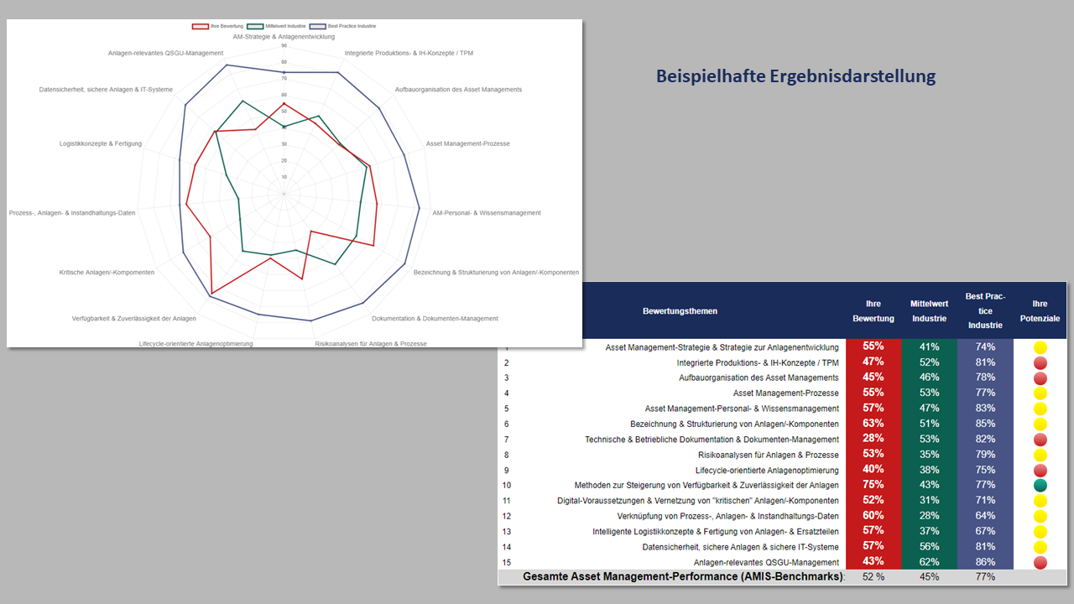
Abbildung 1: Beispiel Ergebnisseiten

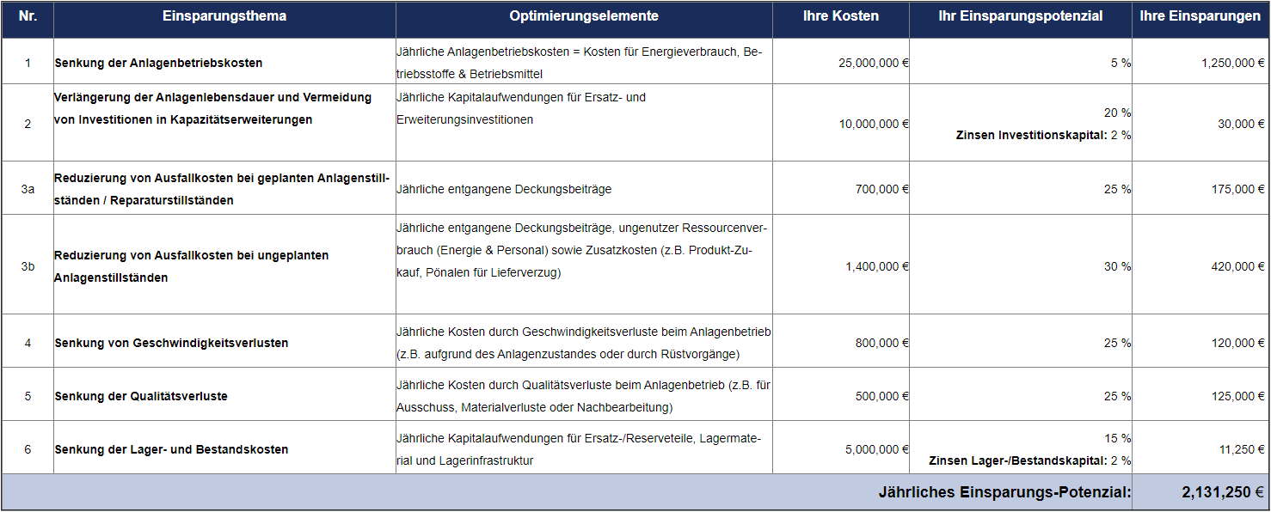
Abbildung 2: Beispiel Einsparungspotentiale

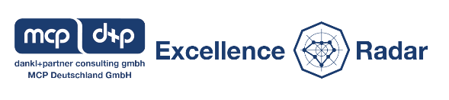

Downloads:

Portraitfoto Geschäftsführer Dipl.-Ing. Dr. Andreas Dankl (c)Orhideal
Foto Geschäftsführer Dipl.-Ing. Dr. Andreas Dankl (c)Orhideal

Logo dankl+partner consulting & MCP Deutschland (.png)

Logo Excellence Radar
Abbildung 1: Beispiel Ergebnisseiten
Abbildung 2: Beispiel Einsparungspotentiale

Rückfragen:
MCP Deutschland GmbH
Arnulfstraße 19 | 80335 München
Fon: +49 / 89 / 22 840 6800

dankl+partner consulting gmbh
Röhrenweg 14, A-5071 Wals bei Salzburg
Fon: +43 / 662/ 8532 04-0
Tobias Dankl
E-Mail: t.dankl@mcp-dankl.com
Web: www.mcp-dankl.com

